비즈니스 모델링 분석
BM-Midterm-2025020399-JongbeenSong
2025020399 과학기술학 석사과정 송종빈

Data Description: 2025년 12월 30일에 한국기술지주회사협회에서 발간된 2024 산학연협력기술지주회사 운영현황 보고서를 기준으로 (1) 지주회사 테이블; holding_companies, (2) 프로젝트 테이블; projects, (3) 자회사 테이블; subsidiaries를 구성하였다. 일부항목은 데이터를 찾아 채웠고, 일부는 코드를 활용하여 직접 생성하였다.

유사 분석 사례: 기술사업화 및 창업 생태계에서 '대학기술지주회사' 자체의 운영 효율성과 자회사의 생존/성장을 다룬 연구 중 성공적인 분석 사례와 실패한 점을 다음과 같이 정리하였다.
- (박수현 & 홍종의, 2024) 단순 재무 지표가 아닌, Malmquist 생산성 분석을 통해 시간에 따른 질적 성장 추이를 입체적으로 측정하였다. 또한 Quadrant 분석을 통해 개별 대학기술지주회사들이 처한 상황을 매핑하고 각각 다른 맞춤형 전략을 제안한 점은 매우 실용적이다. 다만, 정작 기술지주회사의 본질적 성과 창출원인 '개별 자회사들의 미시적 상태'를 전혀 보지 못했다. 지주회사가 아무리 자원을 잘 굴려도(효율성이 높아도), 밑에 있는 자회사들이 속한 산업(바이오, IT 등)의 특성이나 데스밸리(Death Valley)를 겪고 있는 상황을 연결하지 못하였다.
- (정도범 & 유화선, 2022) 과거 연구들이 ‘지원을 받았냐, 안 받았냐’만 따질 때, 이 논문은 정부 지원을 ‘몇 차례(수혜 수)’ 받았는지가 성과에 미치는 영향을 분석했다. 또한, 기업 규모가 작은 벤처기업이 너무 많은 정부 지원사업에 참여하면, 오히려 서류 작업이나 행정 처리에 쏟는 시간과 노력(거래비용) 때문에 경영 성과가 떨어지는 현상(역U자형 관계)을 잘 풀어내었다. 그러나, 해당 논문은 정부 지원을 자금, 인력, 장비 등 8개 분야에서 단순히 '몇 개를 받았는가'하는 빈도(Count)만으로 측정했다. 1억 원짜리 3년 R&D 사업과 5백만 원짜리 1개월 마케팅 지원을 동일한 '1건'으로 퉁치는 치명적인 한계가 있었다. 또한, 해당 논문의 회귀분석 R-squared(설명력) 값은 0.046 ~ 0.221 수준으로 매우 낮다. 논문 저자들 스스로도 "종속변수에 보다 유의한 영향을 미치는 변수들을 분석에 포함할 필요가 있다"며 다른 요인들이 누락되었음을 인정했다.

분석 기획안

분석 주제: 대학기술지주회사 인프라 및 정부 지원사업의 다차원적 특성이 자회사의 재무적·자생적 성과에 미치는 영향 분석

분석 목적: 단순한 정부 지원 수혜 여부나 지주회사의 거시적 지표를 넘어, 모회사(기술지주회사)가 가진 자원(인력, 자본)이 자회사에 미치는 전이 효과를 통제한 상태에서, 정부 지원사업의 '밀도(기간 대비 금액)'가 자회사의 성과(매출, 당기순이익)에 미치는 실질적인 영향을 규명하고자 한다.

주요 가설:
- H1 (모회사 인프라 효과): 모회사(holding_companies)의 전담인력 수와 현금성 자본 비율이 높을수록, 소속 자회사(subsidiaries)의 초기 매출 달성률이 높을 것이다.
- H2 (지원사업 밀도 효과): 단순 참여 횟수보다 사업 진행 기간 대비 지원금액, 즉 '지원 밀도'가 높은 자회사일수록 당기순이익 적자폭(데스밸리)을 빠르게 극복할 것이다.
- H3 (좀비 기업 필터링): 정부 지원사업(projects) 참여 횟수 및 지원금 규모가 상위 20% 이내임에도 불구하고, 업력 대비 자회사(subsidiaries) 자체 매출액이 0에 수렴하는 '좀비 기업' 군집이 존재할 것이다.
본 연구의 차별성 및 우위:
본 연구는 선행 연구들이 지닌 '단편적 지표의 한계'와 '거시적 접근의 오류'를 SQL의 관계형 데이터 결합과 Python의 데이터 전처리 기법을 통해 다음과 같이 극복하였다.
1. '단순 지원 횟수'의 한계 극복 → '지원 밀도(Density)' 파생변수 도출
- 정도범 & 유화선(2022)의 연구 등 기존 문헌은 정부 지원의 효과를 파악할 때 단순히 '지원받은 횟수'만을 기준으로 삼았다. 이는 1억 원 규모의 3년짜리 R&D 사업과 5백만 원 규모의 1개월 단기 마케팅 사업을 동일한 '1건'으로 취급하는 치명적인 측정 오류를 발생시켰다.
- 실제 사업 수행 일수를 구하고, 이를 지원금액으로 나눈 '일평균/월평균 지원 단가(지원 밀도)' 파생변수를 새롭게 생성 및 도입하여, 행정적 거래비용 대비 실제 기업에 투입된 '자금의 타격력'을 훨씬 정교하게 측정할 예정이다.
2. 누락된 변수 편향 → 모회사 인프라 통제
- 정도범 & 유화선(2022)의 연구는 벤처기업의 성과를 분석할 때 회귀분석의 설명력(R-squared)이 매우 낮게 나타나는 한계(0.046~0.221 수준)를 보였다. 이는 자회사의 성과에 결정적인 영향을 미치는 '배경 인프라'를 분석 모형에 넣지 못했기 때문이라고 예상하였다.
- 자회사의 실적은 자회사 단독의 역량이 아니라 모회사(기술지주회사)의 지원 역량에 크게 좌우된다. 따라서 본 분석에서는 SQL의 다중 JOIN을 활용하여 모회사의 '전담인력 수'와 '자본금 규모'를 핵심 통제변수로 확보한다. 이를 통해 "모회사가 튼튼해서 원래 잘 클 기업"이었는지, "정부 지원의 순수 효과"인지를 명확히 분리한다.
3. 거시적 표면 분석의 탈피 → 미시적 데이터의 Bottom-up 롤업 분석
- 박수현·홍종의(2025)의 연구 등 기술지주회사의 생산성을 다룬 기존 논문들은 대학알리미 등의 표면적인 외부 공시자료(거시 지표)에만 의존하여, 정작 가치 창출의 핵심인 개별 자회사들이 처한 미시적 상황(업종별 데스밸리 등)을 분석에 반영하지 못하였다.
- 본 분석은 개별 자회사 단위에서 발생한 매출, 영업이익, 업종별 특성 등 미시적 데이터를 모두 집계(Aggregating)하여 모회사 실적으로 롤업(Roll-up)하는 방식을 활용하였다. 즉, 지주회사의 포장된 실적이 아닌, '실제 자회사들의 실적'이라는 바텀업 관점에서 지주회사의 진정한 생산성을 평가한다.
분석 과정
Python 코드 활용
import pandas as pd
import numpy as np

holding_df = pd.read_csv('holding_companies.csv')
sub_df = pd.read_csv('subsidiaries.csv')
proj_df = pd.read_csv('projects.csv')

1. 범주형 데이터 정규화
sub_df['분야별현황'] = sub_df['분야별현황'].str.strip().str.upper()
sub_df['업종별현황'] = sub_df['업종별현황'].str.replace(' ', '')
holding_df['소재지'] = holding_df['소재지'].str.strip()
자회사의 특성을 나타내는 범주형 데이터(분야별 현황, 업종별 현황)에 존재하는 수기 입력 오류를 교정하였다. 텍스트 앞뒤의 불필요한 공백(strip())을 제거하고, 대소문자 혼용 현상(upper())을 통일하였으며, 일관되지 않은 띄어쓰기(replace())를 정규화하였다.

2. 문자열 노이즈 제거
sub_df['매출액'] = sub_df['매출액'].astype(str).str.replace('원', '').str.replace(',', '') .str.replace('백만','')

proj_df['지원금액'] = proj_df['지원금액'].astype(str).str.replace(' 백만원', '').str.replace(',', '')

holding_df['자본금_총자본금'] = holding_df['자본금_총자본금'].astype(str).str.replace('억', '').str.replace(',', '')
재무 및 금액 데이터에 섞여 있는 '원', '백만원', '억', 천 단위 콤마(',') 등의 문자열 노이즈를 제거하였다.

3. 데이터 타입 변환
sub_df['매출액'] = pd.to_numeric(sub_df['매출액'], errors='coerce')

proj_df['지원금액'] = pd.to_numeric(proj_df['지원금액'], errors='coerce')

holding_df['자본금_총자본금'] = pd.to_numeric(holding_df['자본금_총자본금'], errors='coerce')
사칙연산과 통계 분석이 가능한 연속형 수치 데이터(Float/Int)로 강제 변환(pd.to_numeric)하였다. errors='coerce' 파라미터를 활용하여, 미처 파싱되지 않은 악성 텍스트 찌꺼기들이 시스템 에러를 유발하지 않고 안전하게 결측치(NaN)로 치환되도록 처리하여 데이터 파이프라인의 안정성을 높였다.

4. 기준 단위 통일 (억 → 백만원)
holding_df['자본금_총자본금'] = holding_df['자본금_총자본금'] * 100
지주회사의 자본금은 '억' 단위인 반면, 자회사의 실적 및 지원금은 '백만원' 단위로 기록되어 있었다. 지주회사 자본금에 100을 곱하여 모든 재무 지표의 단위를 '백만원'으로 일치시켰다.

5. 결측치 처리
sub_df['매출액'] = sub_df['매출액'].fillna(0)
sub_df['당기순이익'] = sub_df['당기순이익'].fillna(0)
자회사의 매출액이나 당기순이익에 존재하는 결측치(NaN)는 해당 기업이 아직 수익을 창출하지 못하는 '초기 데스밸리(Death Valley)' 구간에 있음을 시사하므로, 이를 데이터 유실 없이 보수적으로 0으로 대체하여 초기 스타트업의 재무적 현실을 모형에 그대로 반영했다.

6. 인력수가 0 미만인 비정상 데이터 처리
holding_df['전담인력_수'] = np.where(holding_df['전담인력_수'] < 0, np.nan, holding_df['전담인력_수'])

holding_df['전담인력_수'] = holding_df['전담인력_수'].fillna(holding_df['전담인력_수'].median())
지주회사 전담인력에 존재하는 논리적 오류(음수 데이터)를 결측치로 전환한 뒤, 극단치에 영향을 받지 않는 중앙값(Median)으로 보간했다.

7. 극단적 이상치 처리
non_zero_revenue = sub_df[sub_df['매출액'] > 0]['매출액']

Q1 = non_zero_revenue.quantile(0.25)
Q3 = non_zero_revenue.quantile(0.75)
IQR = Q3 - Q1
upper_bound = Q3 + 1.5 * IQR

sub_df['매출액'] = sub_df['매출액'].clip(upper=upper_bound)

sub_df['매출액'] = sub_df['매출액'].round(0)
초기 벤처기업 특성상 매출액이 0인 '영과잉(Zero-inflated)' 분포를 띠기 때문에 일반적인 사분위수(IQR)나 단순 백분위수(quantile)을 적용할 경우, 0이라는 값에 의해 상한선이 하향왜곡되어 우수한 실적을 낸 정상 기업의 데이터까지 이상치로 오분류되어 깎여버리기도 한다. 따라서 실제 매출 발생 기업군만을 분리해서 독립적인 IQR 상한선을 도출하고 이를 바탕으로 클립(clip)을 하여 벤처 생태계의 정상적인 데이터 분포는 온전히 보존하면서 입력 오류로 추정되는 악성 극단치는 통제하였다.

8. 날짜 데이터 형식 통일
sub_df['설립연월'] = sub_df['설립연월'].astype(str).str.replace(r'[년월\s/]+', '-', regex=True)

sub_df['설립연월'] = pd.to_datetime(sub_df['설립연월'], errors='coerce')

proj_df['시작일자'] = pd.to_datetime(proj_df['시작일자'].astype(str).str.replace(r'[년월일\.\s]+', '-', regex=True), errors='coerce')

proj_df['종료일자'] = pd.to_datetime(proj_df['종료일자'], errors='coerce')

holding_df['설립인가연월'] = holding_df['설립인가연월'].astype(str).str.replace(r'[년월일\s/\.]+', '-', regex=True)

holding_df['설립인가연월'] = holding_df['설립인가연월'].str.strip('-')

holding_df['설립인가연월'] = pd.to_datetime(holding_df['설립인가연월'], errors='coerce')

'2017년 2월', '18/05', '2021.11.15' 등 극도로 파편화되어있던 날짜 문자열 포맷을 통합하였다.

9. 파생변수 생성
current_date = pd.to_datetime('2023-12-31')

proj_df['종료일자'] = proj_df['종료일자'].fillna(current_date)

proj_df['사업진행일수'] = (proj_df['종료일자'] - proj_df['시작일자']).dt.days
기존 연구들이 정부 지원의 효과를 '지원받은 횟수'라는 1차원적 지표로만 평가한 단편적 한계를 극복하기 위해, 시작일과 종료일의 차이를 연산하여 '사업 진행 일수'라는 새로운 파생변수를 도출하였다. 이를 통해 추후 '기간 대비 투입 금액(지원 밀도)'을 심층 분석할 수 있는 기반을 마련했다.

10. 시작일보다 종료일이 앞서는 논리적 오류 제거
proj_df['사업진행일수'] = np.where(proj_df['사업진행일수'] < 0, np.nan, proj_df['사업진행일수'])
또한, 수기 오류로 인해 시작일보다 종료일이 앞서는 시간적 논리 오류(음수 발생)를 np.where 조건문으로 탐지하여 안전하게 제거했다.
SQL 코드 활용

1. 데스밸리(Death Valley) 체류 기업 추출
SELECT 자회사ID, 모회사ID, 설립연월, 업력, 매출액, 당기순이익
FROM subsidiaries
WHERE 업력 >= 3 AND 매출액 = 0 AND 당기순이익 < 0;
WHERE 절의 다중 논리 연산자(AND)를 사용하여, 설립된 지 3년 이상(업력 >= 3) 지났음에도 자체 매출액이 전혀 없고 당기순이익이 적자인 기업들을 필터링하였다. 초기 벤처기업들이 필연적으로 겪게 되는 자금 고갈 시기인 '데스밸리'에 깊이 빠져 있는 위험군 자회사를 1차적으로 식별하여 이후 구조적 원인을 파악하기 위한 기초 집단으로 설정한다.

(결과)
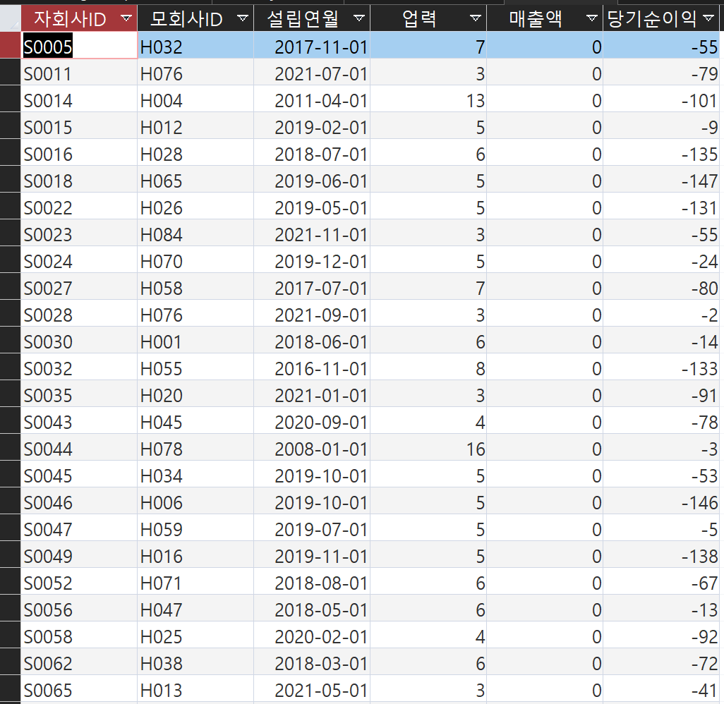

2. 산업군별 수익성 분석
SELECT
분야별현황,
COUNT(자회사ID) AS 자회사_수,
AVG(당기순이익) AS 평균_당기순이익
FROM
subsidiaries
GROUP BY
분야별현황
ORDER BY
AVG(당기순이익) ASC;
자회사의 데이터를 분야별현황(예: IT, BT, ET 등)을 기준으로 그룹화(GROUP BY)하고, 각 산업군에 속한 기업 수와 평균 당기순이익을 도출하였다.

(결과)
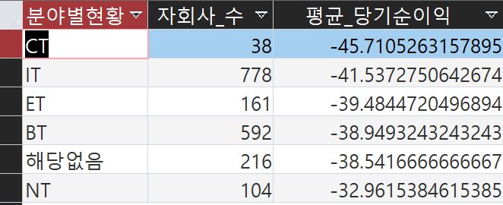
3. 우수(대형) 기술지주회사 식별
SELECT
모회사ID,
COUNT(자회사ID) AS 보유_자회사_수,
AVG(매출액) AS 자회사_평균매출
FROM
subsidiaries
GROUP BY
모회사ID
HAVING
COUNT(자회사ID) >= 3
ORDER BY
AVG(매출액) DESC;
GROUP BY로 묶인 집계 결과에 조건을 부여하는 HAVING 절을 활용하여, 산하에 자회사를 3개 이상 거느리고 있는 대규모 기술지주회사 산하의 군집만 필터링하였다.

(결과)
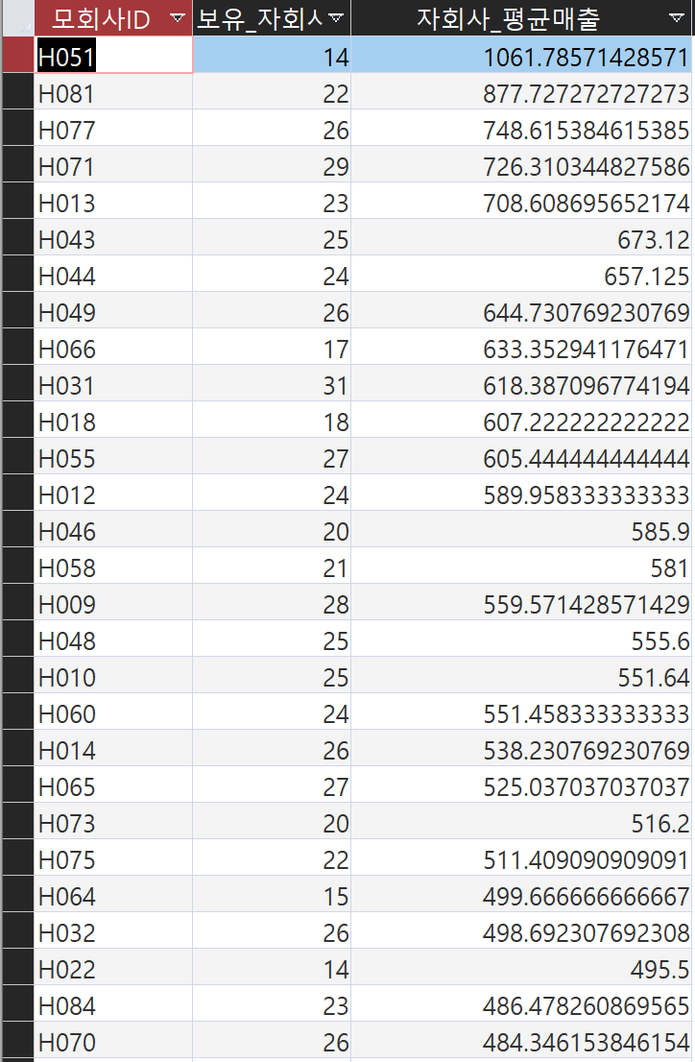
4. 모회사 인프라 역량의 전이효과 분석
SELECT s.자회사ID, s.분야별현황, h.기술지주회사명, h.자본금_총자본금, h.전담인력_수, s.매출액
FROM subsidiaries s
INNER JOIN holding_companies h ON s.모회사ID = h.지주회사ID
WHERE s.매출액 > 0
ORDER BY h.자본금_총자본금 DESC;
자회사의 성과가 자체 역량인지 모회사의 인프라 역량인지 분리하기 위한 쿼리이다. 기본키(PK)인 지주회사ID와 외래키(FK)인 모회사ID를 INNER JOIN으로 결합하여 자회사의 실적에 모회사의 '총자본금'과 '전담인력 수'를 매핑하였다. 이를 통해 모회사의 인프라(자본, 인력)가 탄탄할수록 자회사의 초기 매출 달성에 긍정적 영향을 미친다는 '자원기반이론' 관점의 가설 1을 실증할 수 있다.

(결과)
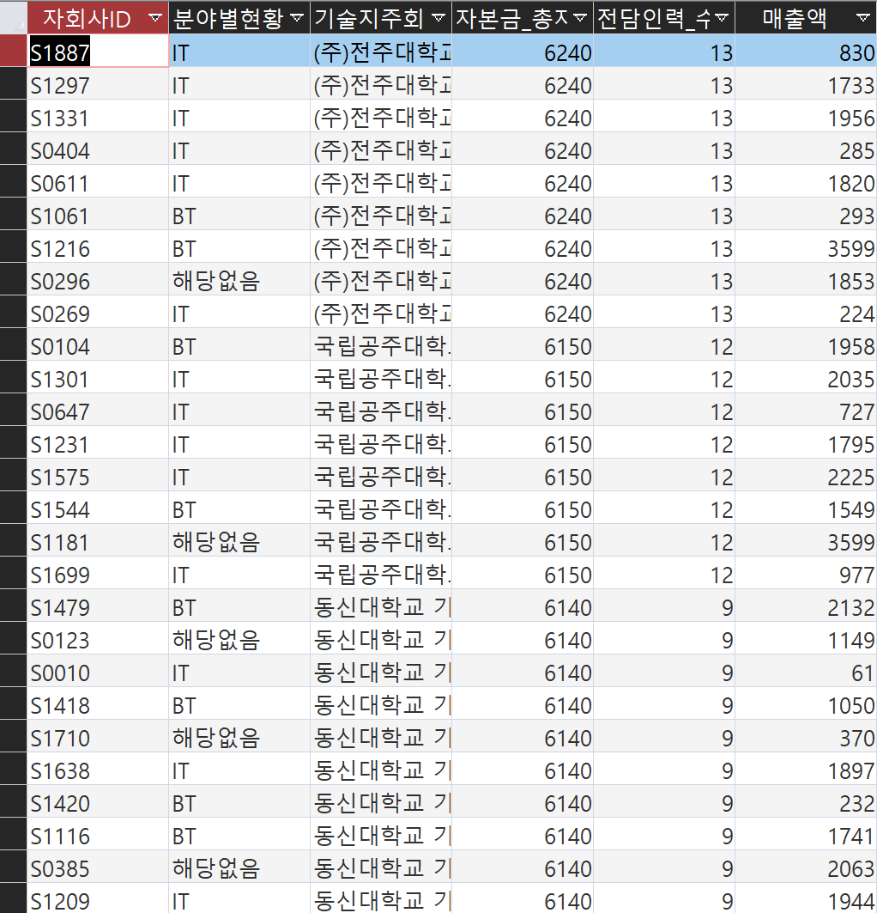
5. 정부 지원금 수혜 총액 도출 및 누락 편향 방지
SELECT s.자회사ID, s.매출액, NZ(SUM(p.지원금액), 0) AS 총_지원금액
FROM subsidiaries s
LEFT JOIN projects p ON s.자회사ID = p.자회사ID
GROUP BY s.자회사ID, s.매출액;
정부 지원사업에 단 한 번도 참여하지 않은 자회사(대조군)가 분석에서 누락되는 선택 편향(Selection Bias)을 막기 위해 LEFT JOIN을 채택하였다. 이를 통해 지원금 수혜 총액과 기업의 자체 매출액 간의 상관관계를 파악할 수 있는 데이터들을 효과적으로 뽑아내었다. 또한, 모든 자회사가 projects에 다 참여한 것은 아니므로, LEFT JOIN 과정에서 SUM()을 하였을 때 NULL 값이 나오게 된다. 이를 방지하고자 NZ() 함수를 활용하였다.

(결과)
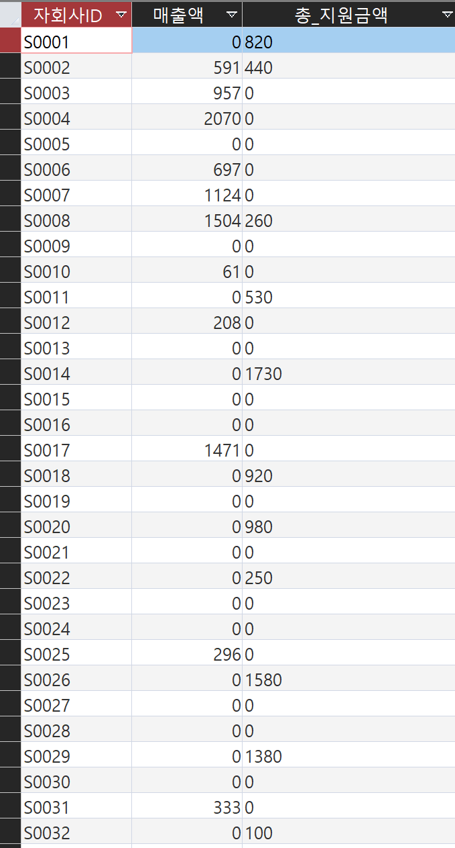

6. 지원 밀도 분석
SELECT
사업명,
사업유형,
지원금액,
사업진행일수,
(지원금액 / 사업진행일수) * 30 AS 월평균_지원단가
FROM
projects
WHERE
사업진행일수 > 0
ORDER BY
(지원금액 / 사업진행일수) DESC;
기존 문헌들이 정부 지원 효과를 단순히 '지원받은 횟수'나 '기간을 고려하지 않은 총액'으로만 평가한 한계점을 극복하기 위해 이를 확인하였다. 사업진행일수를 활용하여 각 프로젝트의 월평균 지원금액(밀도)을 산출한다. 행정적 거래비용 대비 기업에 투입된 실제 자금의 타격력이 큰 고밀도 사업을 추출하여 가설 2를 검증하기 위해 활용한다.

(결과)
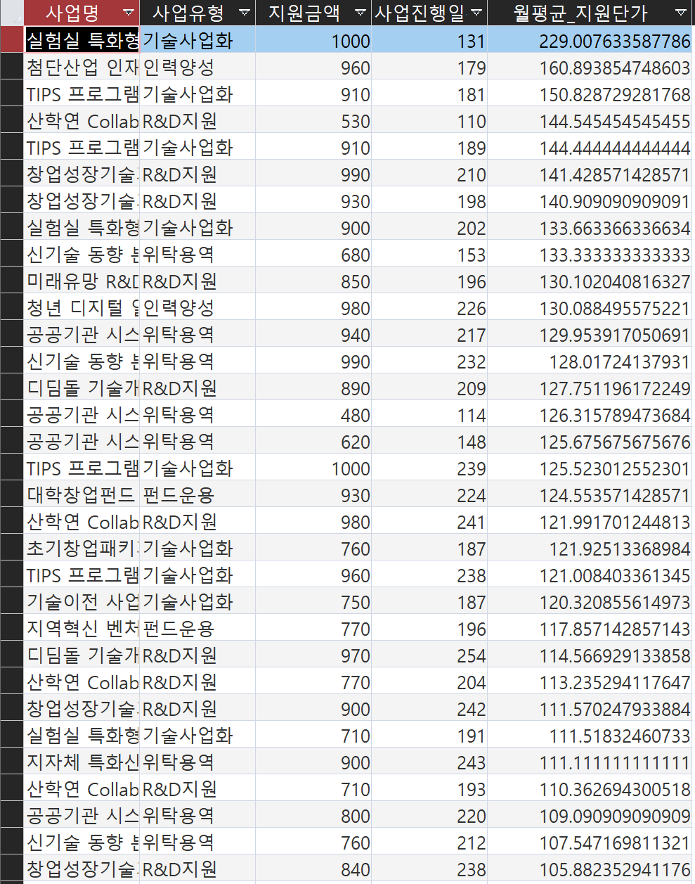
7. 우수 자회사 식별
SELECT 자회사ID, 분야별현황, 매출액, 당기순이익
FROM subsidiaries
WHERE 당기순이익 > (SELECT AVG(당기순이익) FROM subsidiaries)
ORDER BY 당기순이익 DESC;
전체 자회사의 '평균 당기순이익'이라는 동적인 기준값을 WHERE 절 내의 단일 행 서브쿼리로 연산하여, 이를 초과하는 수익을 내고 있는 우수 자회사 명단을 추출하였다. 고정된 수치 (NN원 이상)을 하드코딩하지 않은 이유는, 데이터 분포의 변화에 맞춰 평균 상위 집단을 자동으로 식별할 수 있게 하기 위함이다.

(결과)
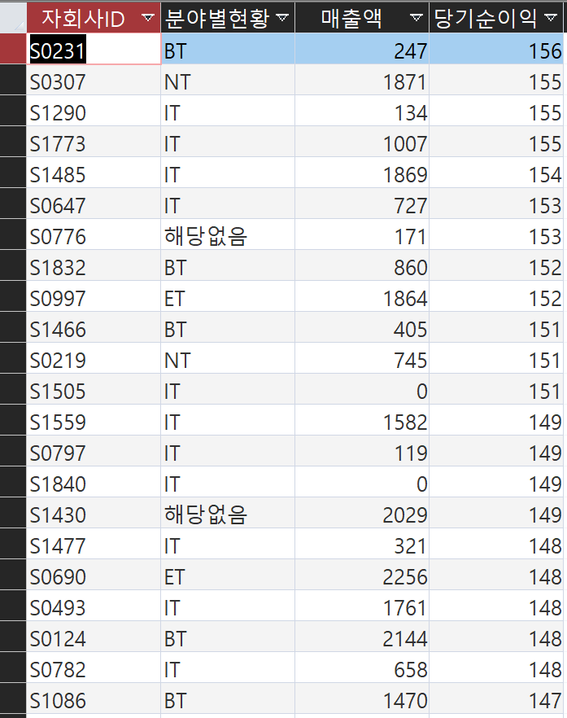
8. 핵심 R&D 사업 참여 기업 조회
SELECT 자회사ID, 기업인증현황, 대표이사유형
FROM subsidiaries
WHERE 자회사ID IN (SELECT 자회사ID FROM projects WHERE 사업유형 = 'R&D지원');
정부 지원사업 중 기업의 기술 경쟁력에 가장 직접적인 영향을 미치는 'R&D지원' 유형에 참여한 이력이 있는 자회사들을 조회하였다. 이 쿼리를 통해 단순 용역이나 인력양성 지원을 받은 집단 대비, R&D 지원을 받은 집단이 '벤처기업'이나 '연구소기업' 등 고도화된 기술 인증을 획득하는 데 더 유리한지 교차 분석할 수 있다.

(결과)
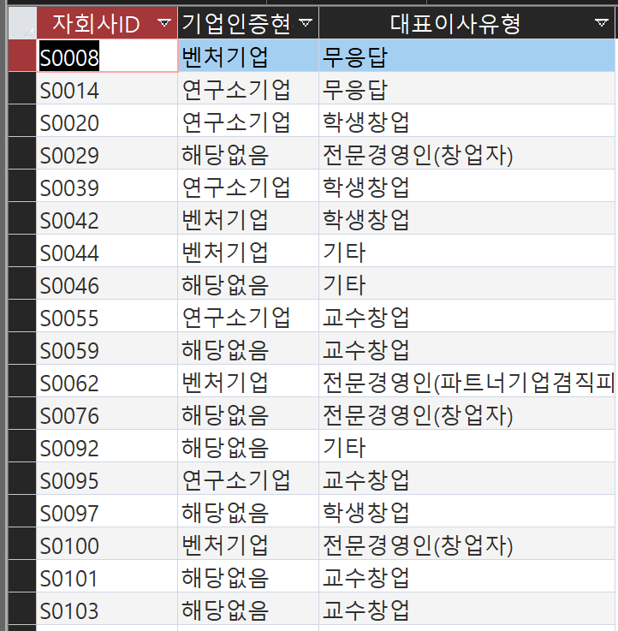
9. 지원 사업 유형별 재무 투입 효율성 분석
SELECT
사업유형,
COUNT(사업ID) AS 진행_사업_수,
SUM(지원금액) AS 총_지원금액,
AVG(사업진행일수) AS 평균_소요일
FROM
projects
GROUP BY
사업유형
ORDER BY
SUM(지원금액) DESC;
정부의 지원 정책 포트폴리오(예: 기술사업화, R&D, 인력양성, 펀드 등)에 따라 투입되는 자본의 규모와 소요 기간이 어떻게 다른지 거시적인 관점에서 평가한다. 해당 결과를 가장 많은 예산이 투입되는 사업 유형을 식별하고, 해당 유형이 자회사의 매출 증대에 실질적으로 기여하고 있는지 평가하기 위한 지표로 활용할 수 있다.

(결과)
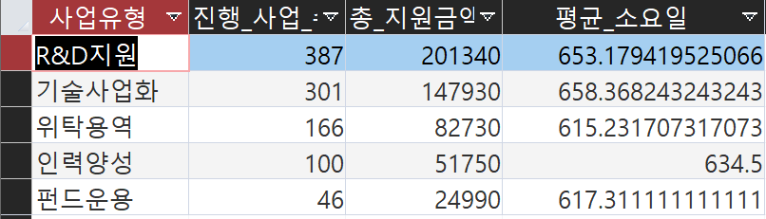
10. 좀비 기업 식별
SELECT
s.자회사ID,
h.기술지주회사명,
s.업력,
s.매출액,
COUNT(p.사업ID) AS 참여_사업_수,
SUM(p.지원금액) AS 총_지원금액
FROM
(
subsidiaries s
INNER JOIN holding_companies h ON s.모회사ID = h.지주회사ID
)
INNER JOIN projects p ON s.자회사ID = p.자회사ID
WHERE
s.업력 >= 3
AND s.매출액 = 0
GROUP BY
s.자회사ID,
h.기술지주회사명,
s.업력,
s.매출액
HAVING
SUM(p.지원금액) >= 500
ORDER BY
SUM(p.지원금액) DESC;
모회사-자회사-프로젝트 3개의 테이블을 병합한 후, "업력이 3년 이상 지나 초기 단계가 지났고 자체 매출액은 0원인데, 정부 지원사업은 다수 참여하여 누적 500백만 원 이상을 수령한 기업"을 WHERE와 HAVING으로 동시에 걸어 필터링한다. 시장 자생력 없이 정부 지원금에만 의존하며 연명하는 좀비 기업 군집을 식별할 수 있는 데이터가 될 수 있다.

(결과)
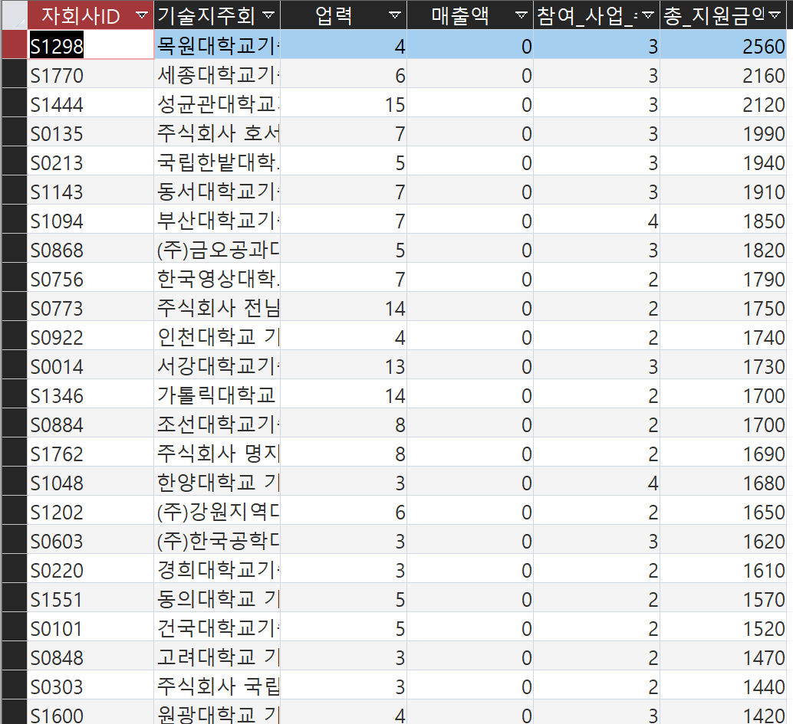
결론 및 향후 과제
본 과제를 통해 파편화되고 오염된 Raw Data가 유의미한 비즈니스 인사이트로 변환되는 전체 데이터 파이프라인 과정을 직접 설계하고 구현해 보았다.

첫째, Python을 활용한 데이터 전처리 과정에서는 기계적인 결측치 제거를 넘어, 벤처 생태계의 특성(영과잉 분포 등)을 반영한 클리핑(Winsorization) 기법과 정규표현식을 활용한 노이즈 제어 등 실무적인 데이터 정제 기법을 적용하며 데이터 정합성의 중요성을 체감하였다.
둘째, 정제된 데이터를 관계형 데이터베이스로 이관한 후, 사전에 기획한 3가지 핵심 가설(모회사 인프라 효과, 지원 밀도 효과, 좀비 기업 식별)을 검증하기 위해 다차원적인 SQL 쿼리를 설계했다. 내가 증명하고자 하는 비즈니스 논리를 데이터베이스 상에서 어떤 SQL 문법(JOIN, GROUP BY, HAVING 등)으로 번역하여 추출할 것인가를 치열하게 고민하는 과정을 거쳤다.
셋째, 이 과정에서 정규 수업에서 다룬 기초 문법을 적용하는 데 그치지 않고, MS Access 환경의 결측치 유실을 방어하기 위한 NZ() 함수 적용, 서브쿼리(Subquery)를 활용한 동적 기준값 설정, 다중 테이블 병합(3중 JOIN) 등 실무적인 데이터 조작 기법을 스스로 찾아 학습하고 적용하며 분석의 깊이를 한층 더할 수 있었다.

다만, 본 보고서에 활용된 데이터는 기획한 분석 방법론의 타당성을 검증하기 위해 일부 임의의 값과 노이즈를 가상으로 생성하여 구성한 샘플 데이터라는 한계를 지닌다. 따라서 도출된 쿼리 결과값들을 즉각적인 현상의 결론으로 삼기보다는, "기존 문헌의 한계를 극복하고 내가 세운 가설을 데이터로 어떻게 실증할 수 있는가"에 대한 방법론적 프레임워크를 성공적으로 구축한 것에 큰 의의가 있다.

추후 실제 대학기술지주회사 및 자회사들의 완벽한 전수 데이터를 확보할 수 있는 기회가 주어진다면, 본 연구에서 확립한 파이썬과 SQL을 활용한 다차원 분석 파이프라인을 그대로 투영하여 실제 창업 생태계 정책 수립에 기여할 수 있는 경험적 실증 연구로 발전시키고자 한다.
References
박수현 & 홍종의. (2025). Quadrant analysis 기반의 대학기술지주회사 생산성 분석. 유통물류연구, 12(1), 5. https://doi.org/10.22321/jdl2025120101
정도범 & 유화선. (2022). ICT 벤처기업의 정부 지원 수혜 수가 경영 성과에 미치는 영향: 자원기반이론과 거래비용이론 관점에서의 논의. 기술혁신학회지, 25(1), 117–134. https://doi.org/10.35978/jktis.2022.2.25.1.117
한국기술지주회사협회. (2025). 2024 산학연협력기술지주회사 운영현황 조사보고서.

